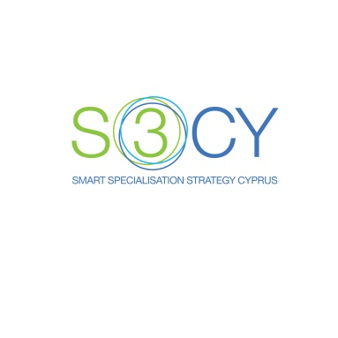

**Δημόσιος Διάλογος με θέμα**

**«Στρατηγική Έξυπνης Εξειδίκευσης για την Κύπρο - Προγραμματική Περίοδος 2014-2020»**

***Δευτέρα, 7 Οκτωβρίου 2013***

*Αίθουσα Εκδηλώσεων Υπουργείου Οικονομικών, Λευκωσία*

**Πρόγραμμα**

**Στρατηγική Έξυπνης Εξειδίκευσης**

Η Στρατηγική Έξυπνης Εξειδίκευσης (ΣΕΕ) αφορά στην διαμόρφωση εθνικής στρατηγικής για την έρευνα και την καινοτομία.

Οι ΣΕΕ θεωρούνται εργαλεία για την προώθηση της πολιτικής «Ένωσης Καινοτομίας». Προς τούτου, η ΕΕ έχει καθορίσει τη σύνταξη και έγκριση της ΣΕΕ ως εκ των προτέρων προϋπόθεση για την αξιοποίηση πόρων από τα Ευρωπαϊκά Διαρθρωτικά και Επενδυτικά Ταμεία της περιόδου 2014 – 20.

Με τη συντομογραφία S3Cy αναφερόμαστε στη ΣΕΕ για την Κύπρο. Με πρωτοβουλία του Γραφείου Προγραμματισμού την εκπόνηση της μελέτης για τη ΣΕΕ ανέλαβε ερευνητική ομάδα του Τεχνολογικού Πανεπιστημίου Κύπρου (ΤΕΠΑΚ) σε συνεργασία με το Ίδρυμα Προώθησης Έρευνας (ΙΠΕ).

***9:00 – 9:30 Προσέλευση – Καφές***

***9:30 – 10:00 Έναρξη***

- Εισαγωγική Ομιλία από το Γενικό Διευθυντή του Γραφείου Προγραμματισμού,

κ. Γιώργο Γεωργίου

* Χαιρετισμός από την εκπρόσωπο της ΓΔ Περιφερειακής Πολιτικής και Αστικής Ανάπτυξης της Ευρωπαϊκής Επιτροπής,

κα. Sabine Bourdy

**10:00 - 10:30**

- Προγραμματισμός για αξιοποίηση των πόρων από τα Ευρωπαϊκά Διαρθρωτικά και Επενδυτικά Ταμεία κατά τη περίοδο 2014-2020 και προτεινόμενες Προτεραιότητες Χρηματοδότησης - Άδωνις Κωνσταντινίδης (Γραφείο Προγραμματισμού)

* *Ερωτήσεις / Συζήτηση*

***10:30 – 12:00***

- Μεθοδολογία για την εκπόνηση της *Στρατηγικής Έξυπνης Εξειδίκευσης για την Κύπρο (*S3Cy)- Λεωνίδας Αντωνίου (ΙΠΕ)

* Παρουσίαση των Προκαταρτικών Αποτελεσμάτων της Μελέτης για Εκπόνηση της S3Cy - Αντώνη Θεοχάρους (ΤΕΠΑΚ)
* *Ερωτήσεις / Συζήτηση*

Η εκπόνηση της S3Cy έρχεται σε μια καθοριστική στιγμή για την κυπριακή οικονομία και μπορεί να συμβάλει ουσιαστικά στην ανάκαμψη και έξοδο της χώρας από την κρίση, μέσω της ενίσχυσης της ανταγωνιστικότητας των επιχειρήσεων και γενικότερα της οικονομίας.

***12:00 - 12:30*** ***Διάλειμμα - Καφές***

**12:30 – 12:45**

- Προκαταρτικά σχόλια/παρατηρήσεις Ευρωπαϊκής Επιτροπής επί της S3Cy

***12:45 – 13:15***

* Συνέχεια της Συζήτησης για την *S3Cy*

***13:15 – 13:30***

* Σύνοψη των Συζητήσεων και Επόμενα Βήματα στην Ετοιμασία / Ολοκλήρωση της S3Cy - Κώστας Ιακώβου (Γραφείο Προγραμματισμού)

*Η εκδήλωση συγχρηματοδοτείται από το*

*Ευρωπαϊκό Ταμείο Περιφερειακής Ανάπτυξης (ΕΤΠΑ) της ΕΕ*

 